УДК 796.022 ДРНТІ 77.13-29

Крабовий масажер ПІО

І. О. Попович. Народний цілитель

Винахід відноситься до медичної техніки і може бути використаний для профілактики і лікування остеохондрозу, спинно-м'язових і інших захворювань шляхом масажу.
Ключові слова: масажер, крабовий, зустрічно-розбіжний штрих-зигзаговидний масаж, посилений кровообіг
Відомий пристрій для масажу (а.с. СРСР № 1409271 МПК А 61 Н 15/00), який має електродвигун і встановлені на важелях масажні насадки з гладкою поверхнею, на яких виступи зміщені по гвинтовій лінії.
Недоліком цього пристрою є те, що масажні насадки не можуть проникати в глиб м'язової тканини, що дає незначне покращення кровообігу.
Найбільш близьким до заявленого масажера є масажер (заявка України № 98115874, 1998 р, А 61 Н 15/00), який містить у собі електродвигун, редуктор і масажні насадки, виготовлені в формі кривошипного механізму, встановлені симетрично в шестерні черв'ячного редуктора.
Недоліком цього масажера є те, що, масажні насадки не можуть виконувати зустрічно-розбіжного штрихо-зигзаговидного масажу. В основу винаходу поставлене завдання виконувати масажером зустрічно-розбіжний штрихо-зигзаговидний масаж для підвищення ефективності спортивного і лікувального масажу, профілактики і лікування остеохондрозу, спинно-м'язових та інших захворювань, шляхом того, що масажер має пристрій кулісного механізму, в якому куліси розміщені на осях з можливістю коливання, і мають передні і задні повздовжні пази, останні містять у собі повзуни, які розміщені на ексцентрикових осях, а в передніх пазах прикріплені з штоками масажні насадки. Таким чином, розтягуючи і стискаючи шкіру і глибокі м'язи, масажер дає посилений кровообіг. Масажером зручно масажувати будь-які місця тіла, а особливо ефективно вздовж хребта, де виконується масаж одночасно з двох сторін.
Насадки легко знімаються, що дозволяє робити дезинфекцію після кожного пацієнта.Винахід ілюструється кресленням, де на фіг. 1 показано в поперечному розрізі редуктор, стикований з кулісним механізмом, на фіг.2 кулісний механізм в поперечному розрізі знизу, на фіг.З в повздовжньому розрізі з лівої сторони редуктор і пристрій з насадкою і штоком.
Крабовий масажер П І О вміщує електродвигун 1, який приводить в рух редуктор 2, черв'як 3, обертає в протилежні сторони шестерні 4, з наскрізними отворами 5, в яких нижні кінці мають пазові прорізи 6, штопорні штифти 7, масажні насадки 8, з штоками 9, кулісний пристрій 10, куліси 11, які розміщені на осях 12, з можливістю коливання в яких є повздовжні передні пази 13, та задні 14, в задніх пазах 14 ходять повзуни 15, які розміщені на ексцентричних осях 16, осі 16 сидять ексцентрично на валах 17, а вали 17 вставляються в отвори 5 шестерень 4 і штопоряться в пазових прорізах 6 штифтами 7, а масажнінасадки 8 з штоками 9 з можливістю переміщати в передніх пазах 13, затискаються барашковою гайкою 18, при тому шестерні 4 і вали 17 .обертаються в підшипниках 19 і вмикач (не вказано).
Крабовий масажер П І О працює так: підключивши масажер до випрямляча постійного струму 24-30 V, кулісний пристрій 10 стикують з редуктором 2 і вмикнувши вмикач на масажері опускають його на ділянку тіла, контролюючи натискування і рухаючи його в потрібне місце. Електродвигун 1 приводить в рух редуктор 2, в якому черв'як 3 обертає шестерні 4 разом з валами 17 в підшипниках 19 в протилежні сторони, так як вали 17 вставлені в отвори 5 шестерень 4 і зафіксовані в пазових прорізях 6 штифтами 7. Разом з валами 17 повертаються осі 16, які сидять ексцентрично на валах 17 і носять на собі повзуни 15, вони повзають в задніх пазах 14 приводять в коливання куліси 11. Куліси 11 коливаються на осях 12 і носять на собі в передніх пазах 13 разом з штоками 9 масажні насадки 8. При тому вони мають можливість змінювати місце в пазах 13 і фіксуватись барашковою гайкою 18.
Таким чином, куліси 11 роблять зустрічно-розбіжні коливання, а масажні насадки 8 виконують штрихо-зігзаговидний масаж.
Чим сильніше натискувати масажером на ділянку тіла, тим глибший виконується масаж.
Перераховані конструктивні особливості масажера дають можливість широко застосовувати його не тільки в стаціонарах, а й в домашніх умовах, що дуже зручно і ефективно.
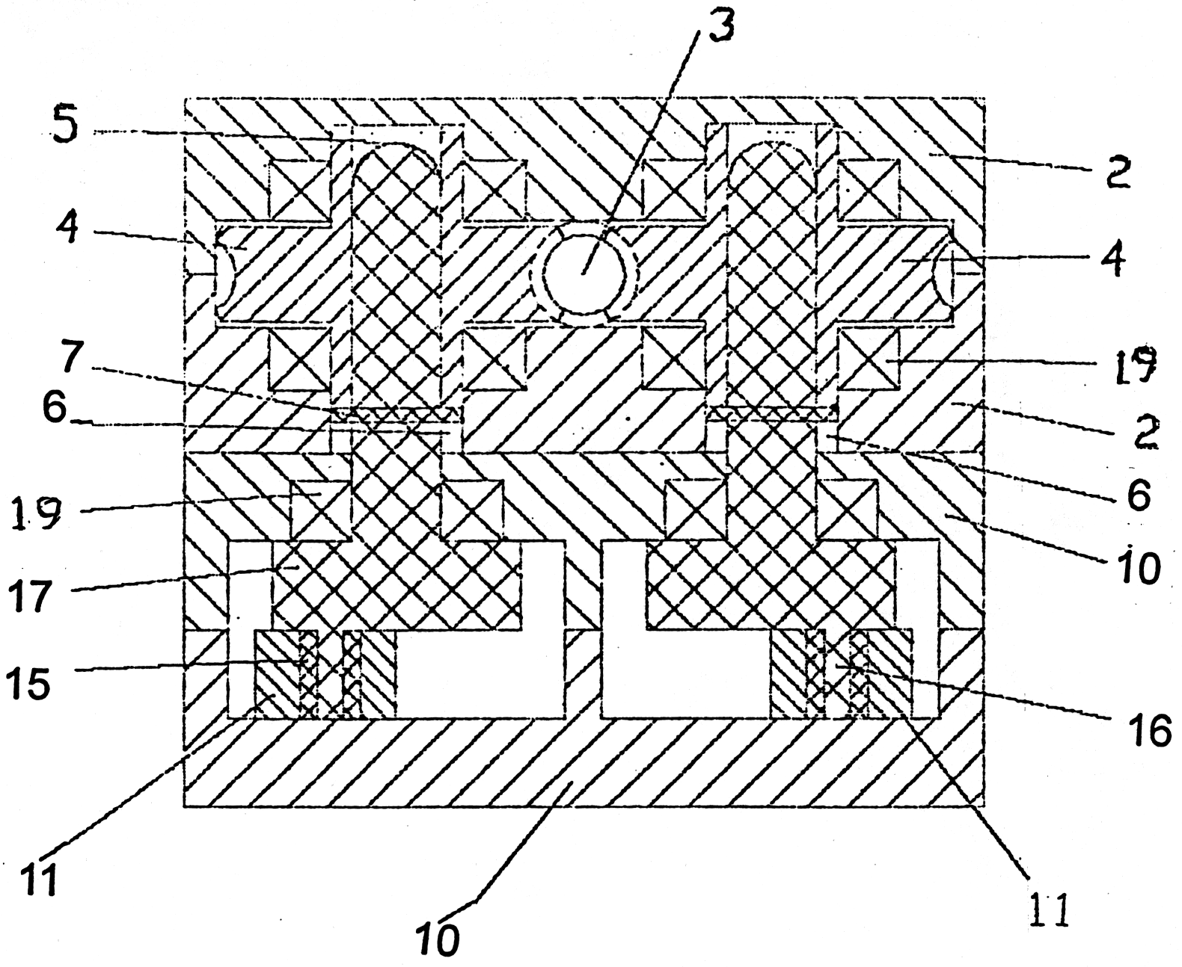
Фіг. 1

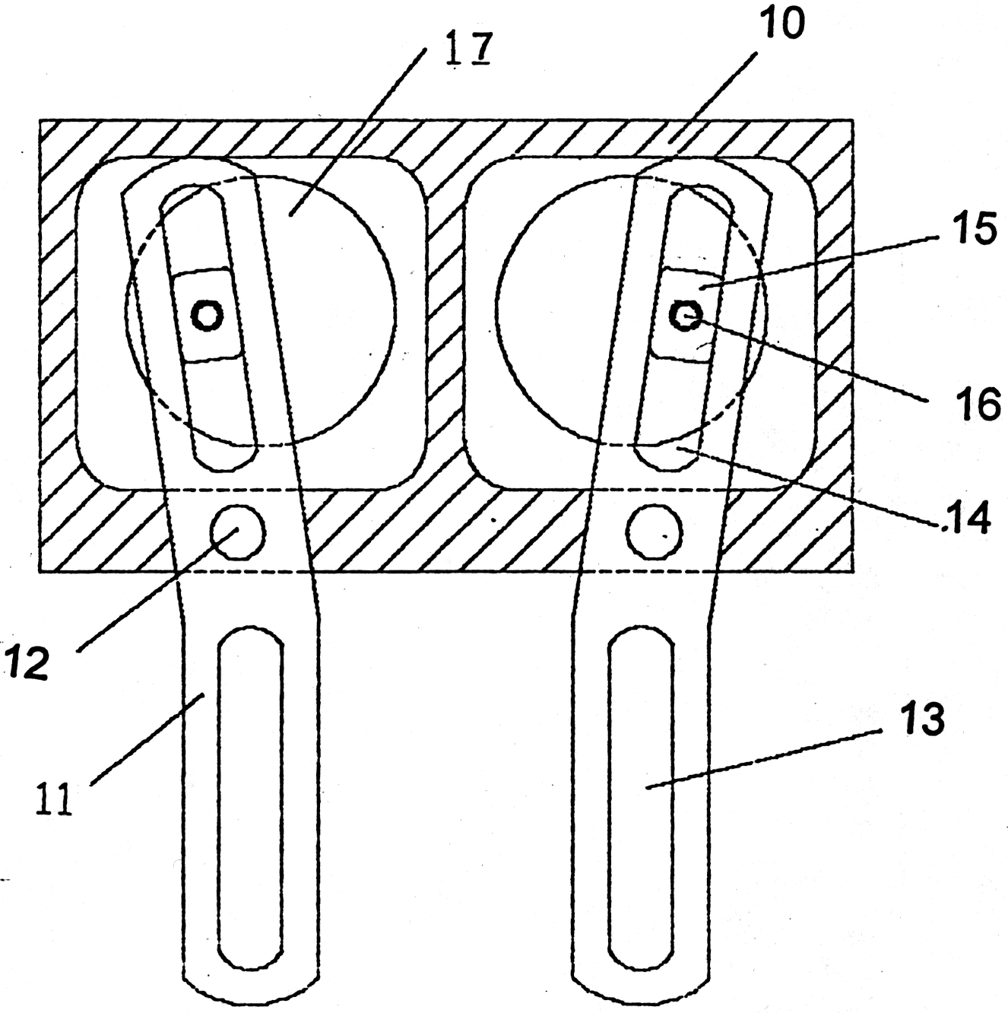

Фіг. 2

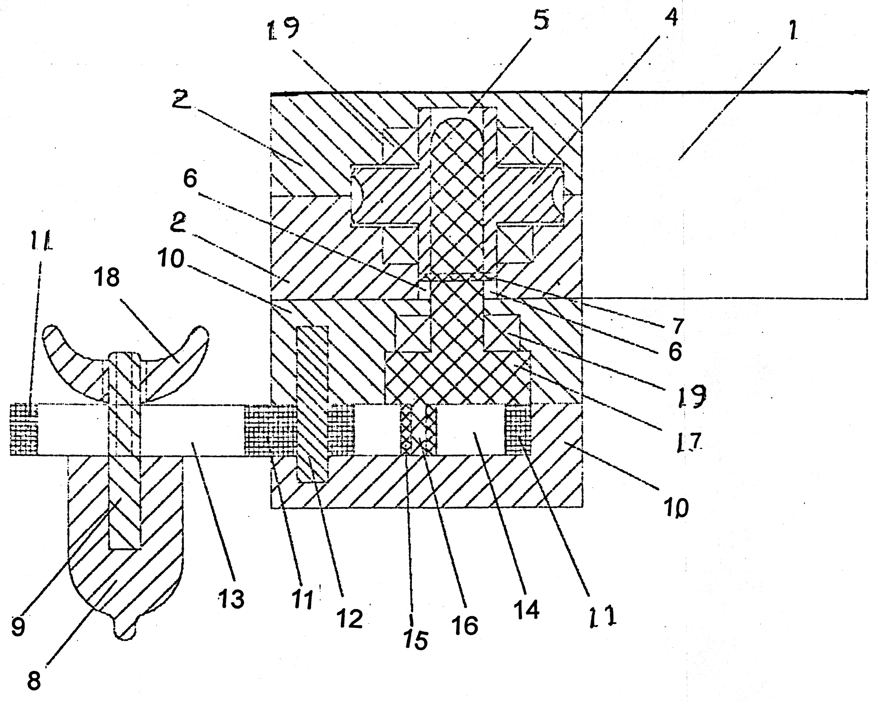

Фіг. 3

